**Ecommerce website for automative parts:**

Xây dựng 1 website thương mại để bán các phụ tùng linh kiện ô tô.

Các page, module và function của web:

* Login và register page:

+ Login page: dùng để đăng nhập nếu user đã có tài khoản. Gồm 1 text field cho username và 1 textfield cho password. Thêm 1 thẻ <a> Don’t have account<a> dành cho users chưa có tài khoản có thể chuyển đến register page để đăng kí tài khoản. Thêm 1 button log in.

+ Register page: dung để đăng kí tài khoản nếu users không có tài khoản. Gồm 1 textfield cho username, 1 textfield cho password và 1 textfield cho retyping password. Cùng với 1 thẻ <a>Have an account?<a> nếu user đã có tài khoản có thể quay lại login page. Thêm 1 button register. Sau khi register thành công sẽ redirect user về lại login page để đăng nhập vào web.

**Login page**

* Home Page:

+ Home page khi user chưa đăng kí hoặc đăng nhập: gồm thanh tìm kiếm để tìm kiếm các sản phẩm, module, gồm 1 mục trang chủ để redirect về home page, các danh mục sản phẩm để hiển thị sản phẩm lên page theo từng category. Khi chưa login/register thì user khi click vào giỏ hàng sẽ redirect đến phần login.

+ Home page khi user đã đăng nhập: tương tự như trên nhưng khi click vào giỏ hàng sẽ chuyển để cart page.

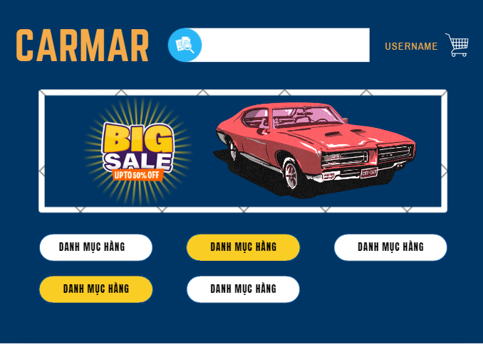

**Home page**

* Category Page:

**Category Page**

+ Hiển thị các sản phầm theo từng danh mục.

+ Sau khi nhấp vào danh mục hàng sẽ hiện ra trang của danh mục đó

+ Khung ở giữa sẽ hiển thị sp có mức tiêu thụ lớn nhất ( or top 1, top 2, top 3)

+ Từng khung sp gồm ảnh minh họa, tên sp và giá cả,( nêu thể hiện được sp nào đang giảm giá thì càng tốt)

 + Nút home cạnh danh mục hàng để quay về trang chủ

* Product Page:

**Product page**

+ Sau khi bấm vào sp mong muốn sẽ hiện ra trang thông tin chi tiết

           + Bấm vào dấu cộng xanh lá nghĩa là thêm vào giỏ hàng

          + Buy now sẽ chuyển sang mục thanh toán ngay lập tức

           + Nút home cạnh danh mục hàng để quay về trang chủ

* Individual information page:

+ Gồm order page để user có thể theo dõi đơn hàng đã mua và xác nhận- hiển thị các sản phẩm số lượng và số tiền tổng cũng như số tiền của mỗi sản phầm, thêm button đã nhận hàng .

+ User information page: để user có thể thay đổi thông tin. Gồm các thông tin và 1 button để change information 1 save button để lưu lại thông tin lên database.

* Cart page:

+ Hiển thị các sản phẩm, số lượng, số tiền của mỗi sản phẩm và tổng tiền của giỏ hang. Thêm 1 nút purchase. Khi click vào purchase button sẽ hiện ra các lựa chọn thanh toán ( cash, credit card )

**Database case study:**

Database để quản lý các **Product**, **User,** mỗi **Product** sẽ thuộc về 1 **Category**. Mỗi **Cart** thuộc về 1 **User**. Mỗi **User** có thể có nhiều **Order**. Mỗi User có thể thực hiện nhiều **Payment.** Mỗi **Payment** chỉ process 1 **Order**

**Product’s attribute:**

* ProductID
* Product Name
* Product Category
* Product Brand
* Product Price
* Product description.
* Product Images

**User’ s attribute:**

* User ID
* User name
* User address
* User phone number
* User email
* User password
* User birth

**Category’s attribute:**

* Category ID
* Category Name

**Cart’s attribute:**

* Cart ID
* User ID

**CartItem’s attribute:**

* CartID
* ProductID
* Quantity

**Order’s attribute:**

* OrderID
* UserID
* TotalAmount (total price)
* Orderdate
* Status ( shipping, shipped )

**OrderItem’s attribute:**

* order_id (FK)
* product_id (FK)
* quantity
* unit_price

**Payment’s attribute**

* payment_id (PK)
* order_id (FK)
* payment_date
* payment_method *(e.g., Credit Card, PayPal)*
* payment_status